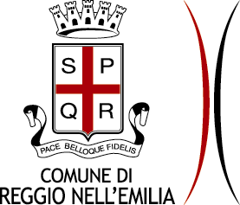

Servizio Servizi Culturali – Comunicazione

Piazza Casotti, 1/c – 42121 Reggio Emilia - tel. +39 0522 456 532 / + 39 348 8080539 patrizia.paterlini@comune.re.it Facebook Instagram culturareggioemilia https://gfi.comune.re.it

What We Already Think We Know
Giovane Fotografia Italiana | Premio Luigi Ghirri a Londra

Dal 15 maggio all’Istituto Italiano di Cultura di Londra, nell’ambito della prestigiosa fiera Photo London, apre una mostra collettiva delle opere dei vincitori dell’Open Call Giovane Fotografia Italiana, promossa dal Comune di Reggio Emilia.
Gli artisti in mostra per la prima volta nella capitale britannica sono Marina Caneve, Iacopo Pasqui, Giulia Parlato, Giulia Mangione e il collettivo Vaste Programme

Le opere dell’esposizione, aperta fino al 31 maggio, sono state acquisite dalla Fototeca della Biblioteca Panizzi del Comune di Reggio Emilia grazie al finanziamento ottenuto nell’ambito di Strategia Fotografia 2023, il prestigioso bando promosso dalla Direzione Generale Creatività Contemporanea del Ministero della Cultura

Reggio Emilia, 14 maggio 2024

Dal 15 al 31 maggio nell’ambito della prestigiosa fiera Photo London, l’Istituto Italiano di Cultura di Londra presenta presso la propria sede What We Already Think We Know (inaugurazione martedì 14 maggio), la mostra collettiva temporanea, curata da Ilaria Campioli e Daniele De Luigi e organizzata in collaborazione con il Comune di Reggio Emilia, che propone per la prima volta nella capitale britannica le opere di Marina Caneve, Iacopo Pasqui, Giulia Parlato, Giulia Mangione e del collettivo Vaste Programme. Si tratta degli autori che dal 2018, anno della sua istituzione, si sono aggiudicati il Premio dell’Open Call Giovane Fotografia Italiana, denominato dal 2022 Premio Luigi Ghirri.

Nei progetti Are They Rocks or Clouds? (2018-2019) di Marina Caneve, N (2018-2021) di Iacopo Pasqui, Diachronicles (2019-2022) di Giulia Parlato, The Fall (2021-2022) di Giulia Mangione e The Long Way Home of Ivan Putnik, Truck Driver (2019-2020) del collettivo Vaste Programme, gli autori utilizzano il dispositivo fotografico per affrontare alcune delle principali tematiche della contemporaneità, oltre che per riflettere sulla natura stessa del medium. Caratterizzati da un approccio artistico e trans-mediale, i progetti raccontano del rapporto sempre più complesso con la natura e l’ambiente, della provincia, dei giovani che la abitano e delle paure collettive della società, anche attraverso l’impiego di materiali d’archivio. La mostra consente di valorizzare, promuovere e sostenere i lavori e i progetti dei giovani autori in un contesto internazionale e in un periodo centrale per la promozione della fotografia con ospiti e visitatori da tutto il mondo.
Le opere al centro dell’esposizione sono state acquisite dalla Fototeca della Biblioteca Panizzi del Comune di Reggio Emilia grazie al finanziamento ottenuto nell’ambito di Strategia Fotografia 2023, il prestigioso bando promosso dalla Direzione Generale Creatività Contemporanea del Ministero della Cultura che ogni anno si propone di sostenere la ricerca, i talenti e le eccellenze italiane nel campo della fotografia, e hanno permesso di implementare la Collezione Giovane Fotografia Italiana interamente dedicata all’Open Call. L’ inserimento nelle collezioni di un cospicuo nucleo di fotografie consente di attualizzare il patrimonio già esistente, inserendosi nell’importante percorso di implementazione delle raccolte da sempre rivolto alle proposte più innovative della scena fotografica. Inoltre, le nuove acquisizioni consentono di “riattivare” le opere degli artisti storicizzati già parte della collezione, in particolare quelle dell’archivio Luigi Ghirri, facendo così diventare la Fototeca della Biblioteca Panizzi il naturale punto di approdo di Giovane Fotografia Italiana.

What We Already Think We Know. Giovane Fotografia Italiana | Premio Luigi Ghirri a Londra è realizzata nell’ambito del progetto Collezione Giovane Fotografia Italiana sostenuto da Strategia Fotografia 2023, promosso dalla Direzione Generale Creatività Contemporanea del Ministero della Cultura.
Tutte le informazioni https://creativitacontemporanea.cultura.gov.it/

Nato nel 2012, Giovane Fotografia Italiana | Premio Luigi Ghirri è il progetto del Comune di Reggio Emilia dedicato alla scoperta e valorizzazione dei talenti emergenti della fotografia in Italia. Curato da Ilaria Campioli e Daniele De Luigi, il format prevede un’Open Call gratuita - rivolta ad artiste e artisti under 35 - che invita a presentare un progetto fotografico votato alla ricerca e in linea con il concept dell’edizione. Una commissione internazionale seleziona i progetti che, grazie ad un contributo economico destinato agli artisti, sono prodotti ed esposti in una mostra collettiva nel programma di Fotografia Europea a Reggio Emilia. Nel corso degli anni, Giovane Fotografia Italiana | Premio Luigi Ghirri è diventato un punto d’osservazione privilegiato sullo stato della ricerca fotografica e sugli sviluppi del medium, sostenendone le ricerche più avanzate.
Giovane Fotografia Italiana | Premio Luigi Ghirri 2024 è promosso dal Comune di Reggio Emilia in partnership con l’Istituto Italiano di Cultura di Stoccolma e Triennale Milano; in collaborazione con GAI – Associazione per il Circuito dei Giovani Artisti Italiani; Fotografia Europea; Fotodok, Utrecht; Fotofestiwal Łódz in Polonia; Photoworks, Brighton e con il contributo di Reire Srl e Gruppo Giovani Imprenditori Unindustria Reggio Emilia. Il progetto è realizzato grazie ai Fondi europei della Regione Emilia-Romagna. https://gfi.comune.re.it

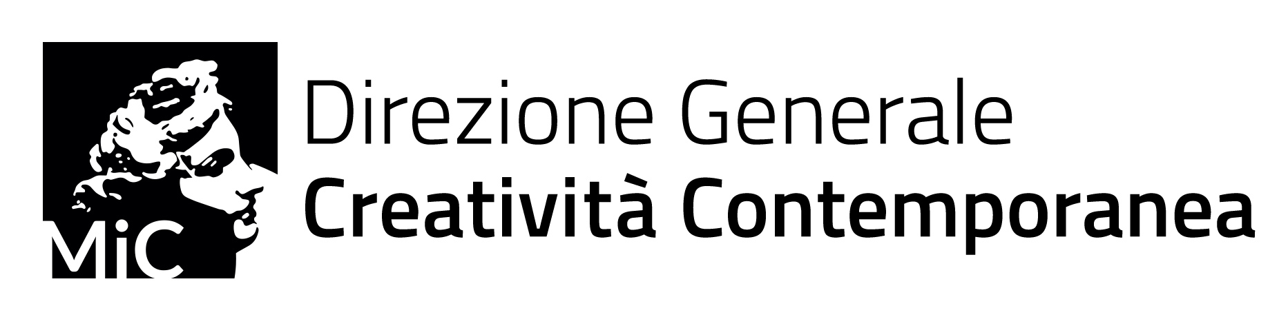
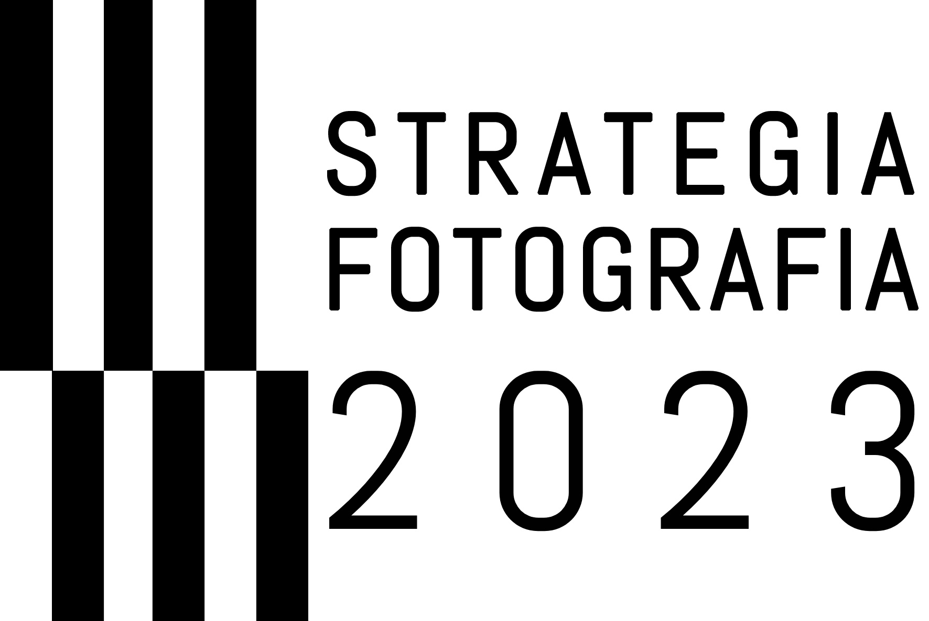

BIOGRAFIE

Marina Caneve (1988) sviluppa progetti di ricerca attraverso la fotografia con una pratica dove sono centrali la stratificazione e il dialogo tra discipline e linguaggi. Ha esposto in istituzioni nazionali e internazionali tra cui il MAXXI a Roma, Fotohof a Salisburgo, l’Institut Néerlandais a Parigi e La Triennale di Milano. Ha realizzato diverse campagne fotografiche tra le quali Atlante Sapienza 22, MAXXI; Italia Inclusiva, MAECI; Tredici sguardi sui Musei Lombardia, Direzione Musei Lombardia e Mufoco; Atlante Architettura Contemporanea, MiC e Mufoco; Unesco, ICCD; Marghera on stage, Padiglione Venezia, La Biennale di Venezia. Le sue opere sono presenti in collezioni pubbliche e private tra cui il MAXXI, l’ICCD, il MUFOCO e il Museo Nazionale della Montagna.
Nel 2023 è vincitrice di Italian Council – Edizione 12 con Bridges are Beautiful (working title) con il supporto di FMAV e UGM, nel 2018 di Giovane Fotografia Italiana a Fotografia Europea Reggio Emilia e COTM Dummy Award e nel 2019 il Premio Bastianelli solo per citarne alcuni. È tra gli artisti invitati da CAMERA al progetto europeo FUTURES.
Dal 2013 è co-curatrice del progetto Calamita/à, una piattaforma di indagine interdisciplinare che esplora il tema della catastrofe a partire dal caso studio del Vajont.
Tra le principali pubblicazioni ricordiamo Are they Rocks or Clouds? (Fw:Books), Di roccia, fuochi e avventure sotterranee (Quodlibet), La valle tra le cime e le stelle (Quodlibet), La forma dell'acqua svanisce nell'acqua (A+M).

Giulia Mangione è un’artista visiva che lavora con la fotografia, il cinema e la scrittura. Ha frequentato il master in Studi letterari comparati alla Goldsmiths University di Londra ed in Belle Arti alla Art Academy di Bergen. Ha studiato Narrazione visiva avanzata alla Danish School of Media and Journalism in Danimarca. Il suo primo libro, Halfway Mountain, pubblicato da Journal nel 2018, è stato presentato alla Photographers Gallery di Londra. Il libro è stato selezionato per il Prix du Livre ai Recontres d’Arles e nominato per il MACK First Book Award. Il suo lavoro è stato esposto all’International Center of Photography (ICP) di New York, al Musée de l’Elysée di Losanna (CH), al Foto-forum di Bolzano (IT), alla Fotogalleriet di Oslo (NO) e al Bergen Kunsthall a Bergen (NO). Attualmente fa parte del Norwegian Journal of Photography ed è stata selezionata come membro di Futures. Nel 2023 ha vinto A Reggio Emilia il premio Luigi Ghirri. Vive e lavora ad Oslo.

Giulia Parlato (1993) vive e lavora a Londra. Il lavoro di Giulia Parlato è stato esposto a livello nazionale e internazionale in mostre collettive e personali tra cui Triennale (Milano, 2023), Photo London (2022), Villa Bardini (Firenze, 2022), Fotograﬁa Europea (Reggio Emilia, 2022), Mucho Mas (Torino, 2022), Unseen Photo Fair (Amsterdam, 2021) e Gare Du Nord per Paris Photo (Parigi 2019). Ha ricevuto il Premio Luigi Ghirri (2022), il BJP International Photography Award Second Place (2020), l'Innovate Grant (2020), il Camera Work Award (2020) e il Carte Blanche Éstudiants Award (2019). Nel 2021 il suo lavoro è stato selezionato da CAMERA per il programma europeo Futures Photography. I lavori di Giulia sono conservati in collezioni pubbliche e private. È membro fondatore di Ardesia Projects, una piattaforma curatoriale dedicata alla fotografia contemporanea. Giulia è anche una creative retoucher.

Iacopo Pasqui (1984) esplora il rapporto uomo-natura-paesaggio e dinamiche sociali legate al suo quotidiano. Ha collaborato e pubblicato con: IC-CD, Enciclopedia Treccani, Gai, Einaudi, L’Espresso, Financial Times, C41 Magazine, Frankfurte Allgemeine Quarterly, Zeit Magazine, Volkskrant Magazine, Witty Books. Tra i premi, Giovane Fotografia Italiana #07, Italian Council 2023 e partecipato a numerose mostre personali e collettive. Vive in Italia.

Vaste Programme è un duo di artisti nato nel 2017 dall’incontro tra Giulia Vigna (1992) e Leonardo Magrelli (1989). Il loro lavoro è stato esposto tra gli altri, presso Mattatoio (Talent Prize, Roma, 2023, 2° classificato), Manifattura Tabacchi (Firenze, 2023), Camera - Centro italiano per la fotografia (Torino, 2023), Palazzo Reale (Milano, 2023), Palazzo Lucarini Contemporary (Trevi, 2023), Spazio In Situ (Roma, 2023), Fondazione Smart (Roma, 2022), Galleria UnoSuNove (Roma, 2022), Habitat Ottantatre (Verona, 2022), Viaraffineria (Catania, 2021), Fondazione Francesco Fabbri (Premio Francesco Fabbri per l’Arte Contemporanea, Pieve di Soligo, 2021, Menzione della giuria), Polycopies (Parigi, 2021), Chiostri di San Domenico (Giovane Fotografia Italiana, Reggio Emilia, 2020-21, Vincitori), Palazzo Baldelli (Cortona on the Move, Cortona, 2021), Etherea Gallery (Genova, 2021), Musei Civici Eremitani (Photo Open Up, Padova, 2020), Westergas (Unseen Dummy Award, Amsterdam, 2019), Odessa Museum (Odessa Photo Days, Odessa, 2019).

